MARY ERP · CONSTRUCCIÓN · REACT + SUPABASE
Cómo se mueve un dato dentro de MARY
La app no tiene router ni capa de servicios: un AuthProvider decide qué se monta, un StoreProvider carga el tenant entero en memoria, y quince módulos leen y escriben sobre ese mismo estado. Los cinco diagramas de este documento son el recorrido completo, del arranque al reporte.
15  módulos en el nav | ~40  tablas en un solo store | 3  filtros de acceso | 7  edge functions | 29k  líneas en src/

01 Arranque: quién decide qué ves
No hay react-router. main.jsx monta tres providers globales (tema, idioma, avisos) y a partir de ahí todo depende de lo que devuelva loadPerfil(): una pantalla de bloqueo, las rutas públicas, o la app completa. La navegación interna es un useState dentro de Layout; las rutas públicas leen window.location.pathname a mano.
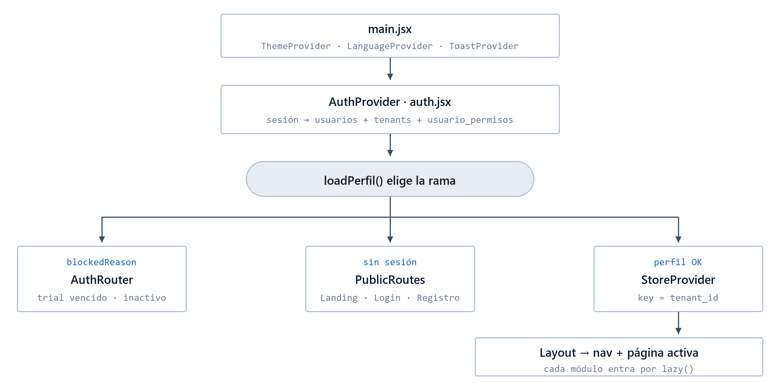
El key={tenant_id} no es decorativo: cambiar de empresa remonta el StoreProvider entero y descarta todo el estado del tenant anterior.

02 Tres filtros de acceso, no uno
Un módulo puede estar oculto, visible pero bloqueado, o visible pero de solo lectura — y cada estado sale de un archivo distinto. El rol filtra el menú, el plan filtra el contenido, la suscripción filtra la escritura. Por encima de los tres, usuario_permisos.permisos pisa la matriz de rol cuando el admin definió permisos a medida.
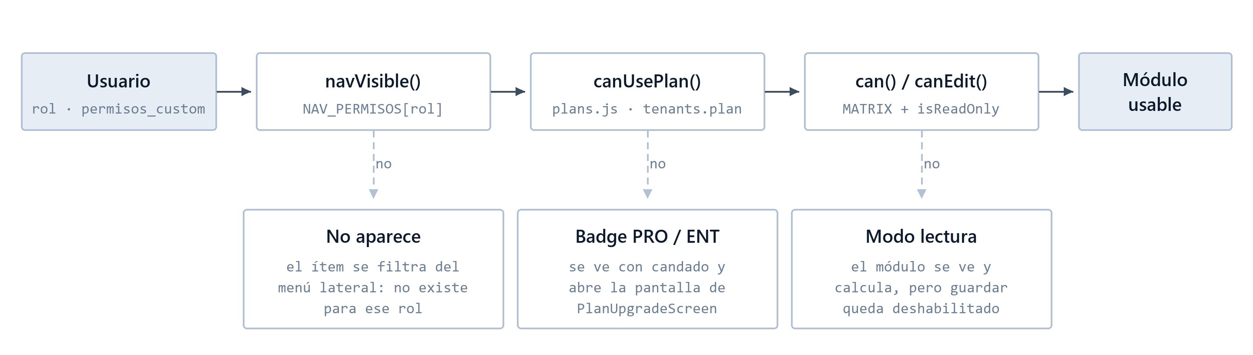
El tercer filtro es dinámico: Layout consulta tenants y suscripciones, escucha cambios de plan por realtime y publica isReadOnly en SubscriptionContext, de donde usePermissions lo lee para anular los permisos de edición.

03 El store es el único camino a la base
Toda escritura de negocio pasa por dbDispatch(action) en store.jsx: primero escribe en Supabase, después actualiza el reducer local, y de paso genera notificaciones y registro de auditoría. El eco vuelve por realtime, que no aplica el payload del evento sino que vuelve a traer la tabla completa del tenant y la reemplaza en el estado.
Cinco pantallas quedan fuera de este circuito y hablan con Supabase directo: Chat, Auditoría, Supervisión (adjuntos en Storage), Configuración y el panel Admin.
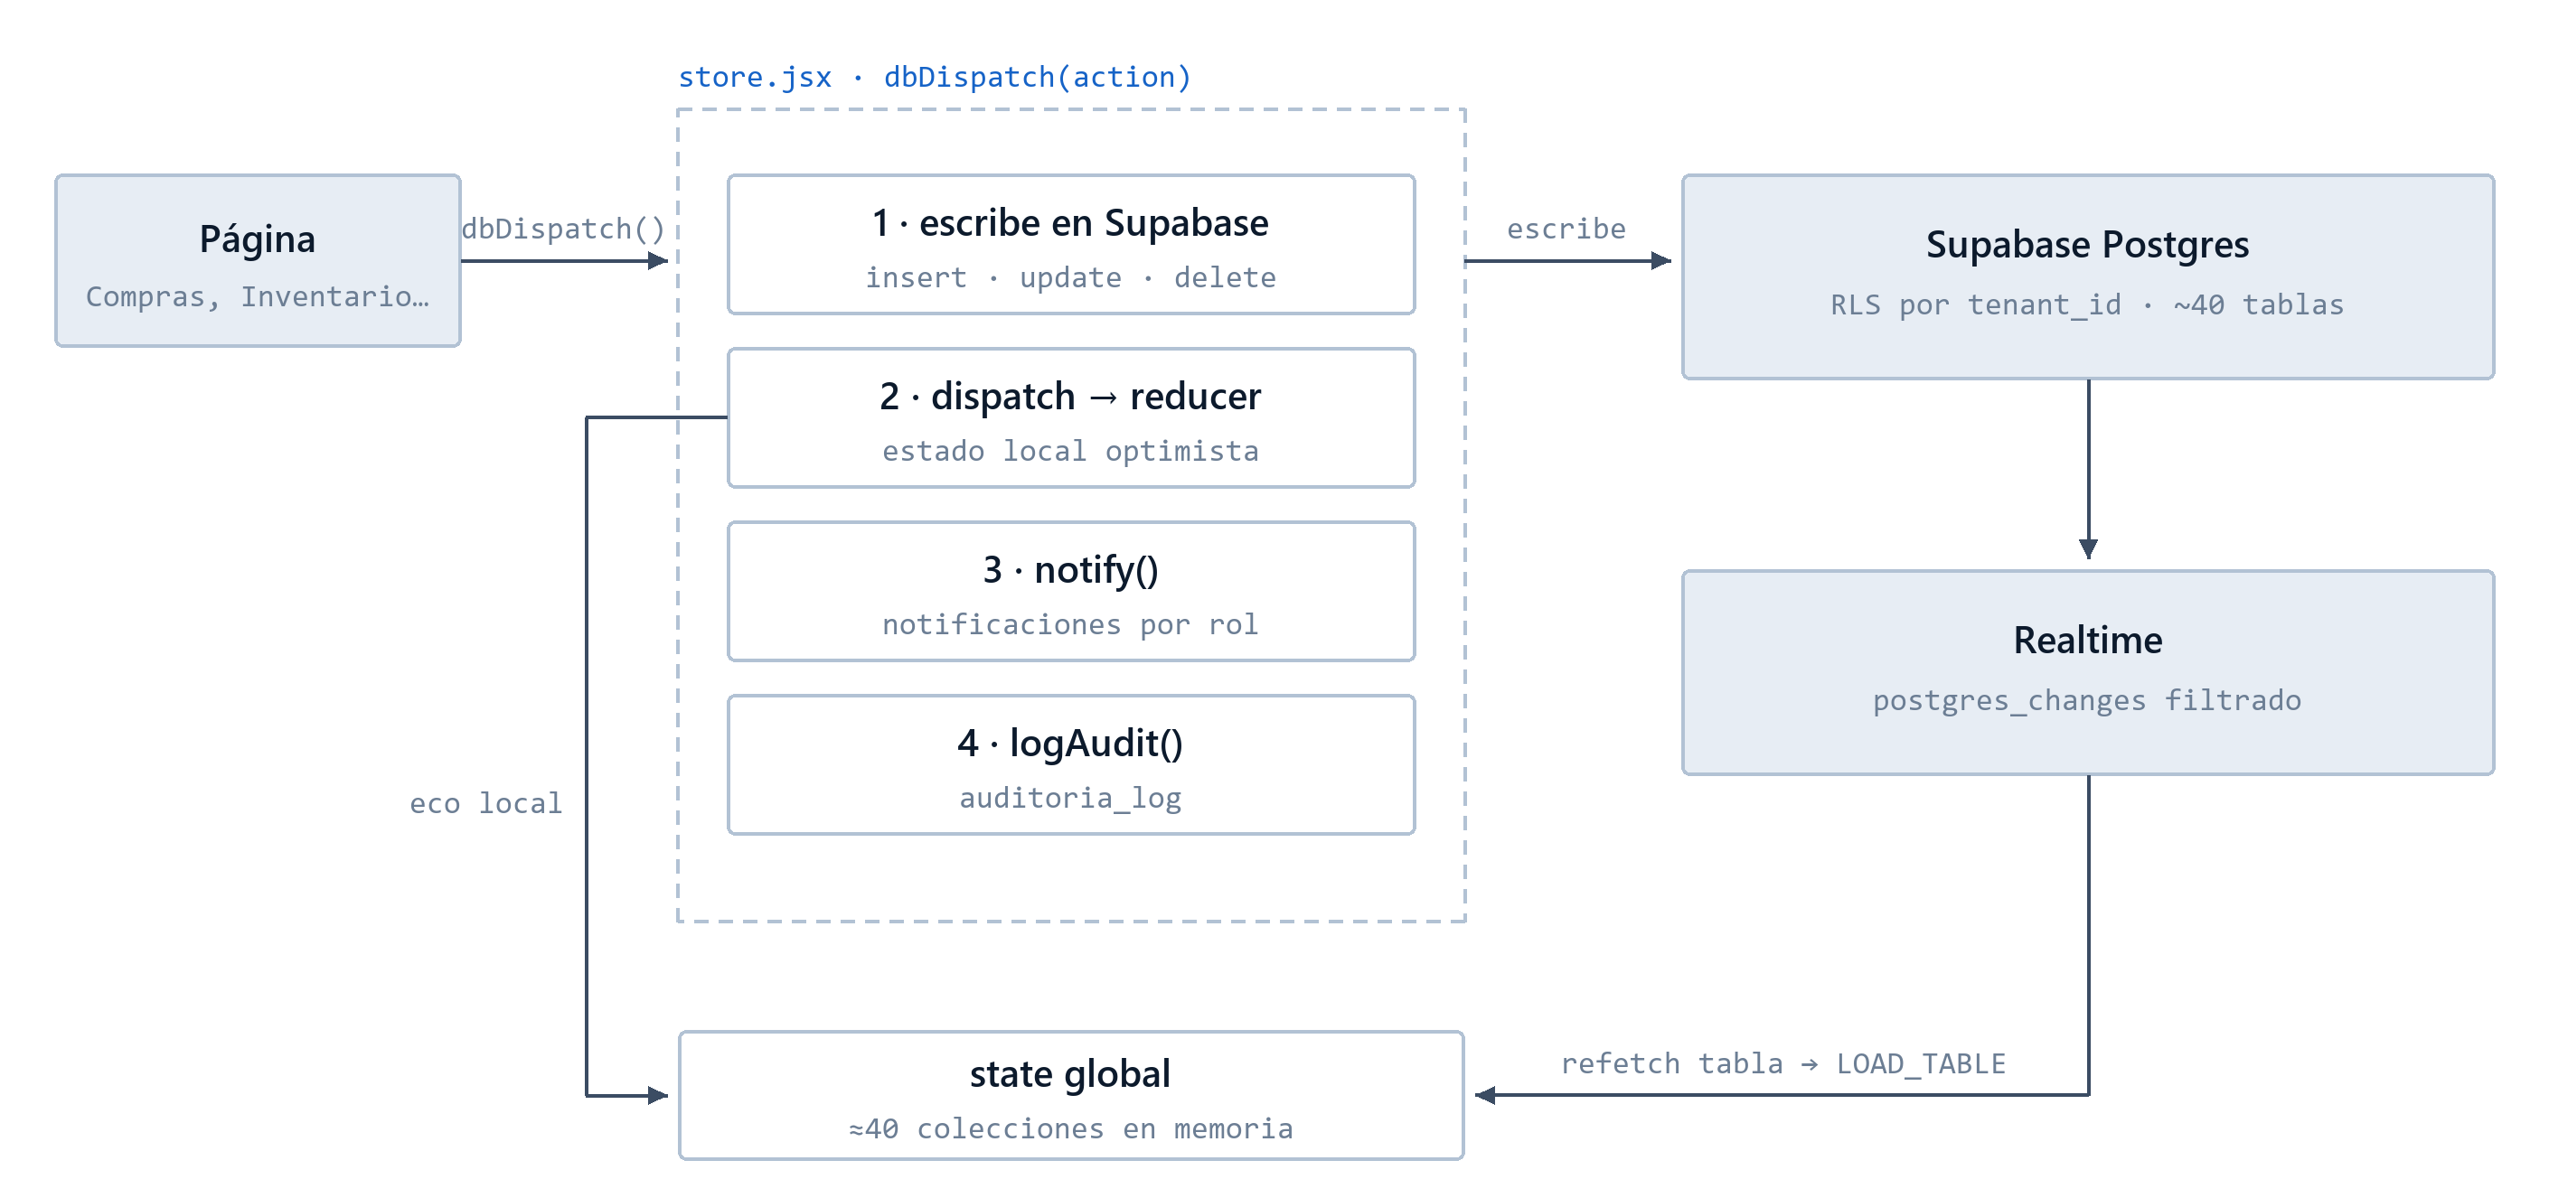
Doble camino a propósito: el reducer pinta el cambio al instante y el realtime lo confirma. Si el refetch falla, el store deja el estado intacto y avisa, en vez de vaciar la tabla en pantalla.

04 La cadena de obra
Este es el corazón del ERP y el diagrama que conviene tener a mano antes de tocar cualquier módulo. El presupuesto es la línea base de todo: lo que se compra, lo que se consume, lo que se gasta y lo que se cobra se comparan siempre contra él. Y una vez congelado, lo único que lo modifica es una orden de cambio aprobada — ese es el camino resaltado en azul.
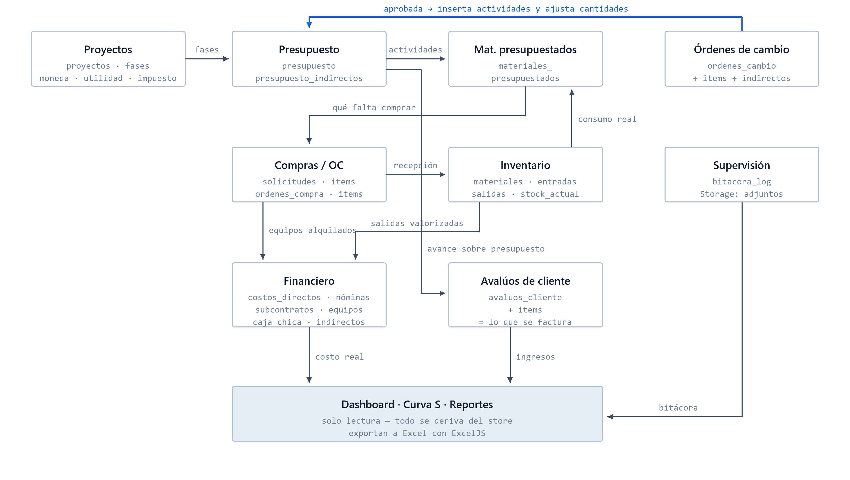
Tres automatismos que suelen sorprender: una OC de compra aprobada con ítems equipo_alquilado inserta sola el registro en equipos; una salida de inventario contra una actividad crea el material presupuestado si no existía; y al aprobar una liquidación de caja chica los gastos se convierten en costos directos, indirectos o equipos según su tipo.

05 Plan, cobro y funciones de servidor
Todo lo que necesita la service_role vive en edge functions de Deno: alta de trial, alta y baja de usuarios, y los pasos de Stripe. El webhook es el que cierra el círculo — escribe tenants.plan, y desde ahí el navegador vuelve a decidir qué módulos se abren.
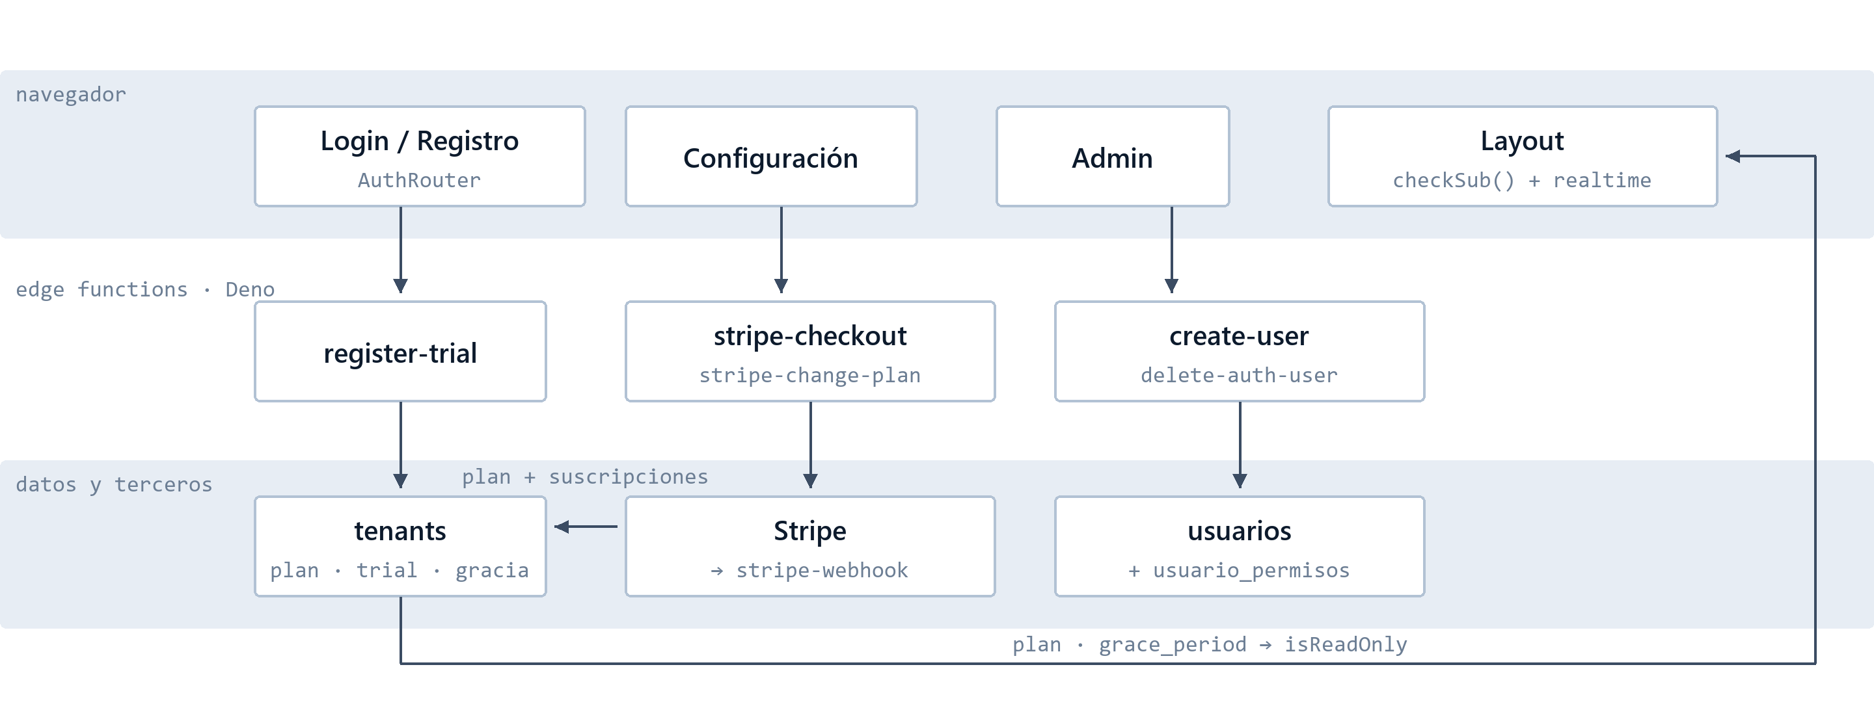
La landing también llama al servidor: solicitar-capacitacion registra solicitudes de demo sin sesión iniciada. Las claves de Stripe viven solo dentro de las funciones; el navegador nunca ve más que el identificador de precio.

06 Qué escribe cada módulo
Referencia rápida para saber dónde mirar antes de tocar una tabla.
MÓDULO | ARCHIVO | TABLAS QUE ESCRIBE
Proyectos | pages/Proyectos.jsx | proyectos · fases
Presupuesto | pages/Presupuesto.jsx | presupuesto · presupuesto_indirectos · indirectos_historial
Mat. presupuestados | pages/MatPresupuestados.jsx | materiales_presupuestados
Compras / OC | pages/Compras.jsx | solicitudes · solicitud_items · ordenes_compra · ordenes_compra_items → equipos
Inventario | pages/Inventario.jsx | materiales · entradas · salidas · solicitudes_eliminacion → materiales_presupuestados
Órdenes de cambio | pages/OrdenesCambio.jsx | ordenes_cambio + items + indirectos → presupuesto · presupuesto_indirectos
Financiero | pages/Financiero.jsx | costos_directos · nominas · costos_indirectos · equipos · equipos_ajustes · subcontratos_* · cajas_chicas · gastos_caja_chica · liquidaciones · reembolsos · ordenes_pago_retencion
Avalúos de cliente | pages/AvaluosCliente.jsx | avaluos_cliente · avaluos_cliente_items
Supervisión | pages/Supervision.jsx | bitacora_log · bitacora_adjuntos · Storage bitacora-adjuntos
Chat | pages/Chat.jsx | chat_canales · chat_participantes · chat_mensajes · chat_presencia (fuera del store)
Configuración | pages/Configuracion.jsx | usuarios · usuario_permisos · tenants · suscripciones · solicitudes_eliminacion
Auditoría | pages/Auditoria.jsx | auditoria_log (solo lectura)
Dashboard · Curva S · Reportes | pages/… | ninguna — todo se deriva del store

07 Dónde aprieta el diseño
Cuatro consecuencias directas de la arquitectura anterior. No son fallos: son los puntos donde el modelo actual va a doler primero cuando crezcan los datos o los usuarios simultáneos.

El tenant entero, en memoria
Al entrar se traen todas las filas de 35 tablas sin paginar ni filtrar por proyecto. En obras grandes, el primer render carga años de entradas, salidas y costos que casi nunca se miran juntos.
store.jsx · loadAll()

Realtime recarga tablas completas
Cada evento —de cualquier usuario del tenant— dispara un select completo de esa tabla. Con varias personas editando a la vez se encadenan refetches de tablas enteras.
store.jsx · REALTIME_TABLES

Escrituras múltiples sin transacción
Aprobar una orden de cambio o una liquidación ejecuta varios insert y update encadenados desde el navegador. Si uno falla a mitad no hay rollback: queda estado parcial en la base.
store.jsx · dbDispatch()

Financiero importa de Reportes
Los generadores de documentos viven dentro de Reportes.jsx (2.758 líneas) y Financiero.jsx los importa: una página de módulo depende de otra página de módulo.
pages/Financiero.jsx:10
Mapa levantado leyendo src/ y supabase/functions/ en la rama main, commit de68c3e. Si se mueve un módulo de lugar, este documento es lo primero que queda viejo.

